Dunaföldvár Vak Bottyán téri piac és környezetének kialakítása

Jóváhagyási terv

DUNAFÖLDVÁR, VAK BOTTYÁN TÉR – PIAC TÉR KIALAKÍTÁS JÓVÁHAGYÁSI TERVE

MŰSZAKI LEÍRÁS

1. Előzmények, a tervezési munka leírása

Dunaföldvár Város Önkormányzata elkészítette a Dunaföldvár, Vak Bottyán téren, új piactér kialakításának céljából írt ki ötletpályázatot, amelyen a pályázatok közül a fenti terv nyerte el a legjobban a testület szimpátiáját. Új piactér és környezetének építését az is szorgalmazta, hogy a jelenlegi piactér és kialakítása több szempontból nem felel meg a XXI. század minimális követelményeinek sem. A jóváhagyási terv célja a tárgyi feladat kivitelezéshez szükséges Közbeszerzési dokumentáció műszaki részének biztosítása.

2. Jelenlegi állapot
A tervezési terület a Duna utca (4219 Hrsz) — Belső Bölcske utca (4163, 4577 hrsz. utak) és az 5111 j. Dunaföldvár – Dunakömlőd ök. út által közrefogott terület.
A közlekedési kapcsolatok egyrészt a tervezési terület mind állami tulajdonú úthálózatról mind önkormányzati úthálózatról biztosított. Keleti oldalon a Duna utca déli oldalon az 5111 j. állami tulajdonú út biztosítja. A területen egy oldalfalakkal nem rendelkező acél tartószerkezeten álló fedett eladó tér található. Az eladó tér alatt és az eladó téren kívül is árusító asztalok találhatóak. A jelenlegi burkolat vegyes összetételű, a területen beton burkolat, rakott nagykockakő burkolat, idomtalan kő burkolat és aszfalt burkolat is fellelhető. A tér nyugati része nem beépített és nem burkolat, jelenleg fűvel benőtt terület, amely csak időlegesen a piaci napokon van kihasználva. A terület nyugati sarkában pedig van egy levezető út amely a Vak Bottyán tér felső közlekedési útjával biztosítja a közlekedési kapcsolatot.
A terület közművel érintett.
- A csapadékvíz elvezetése megoldott. Az Alsó Burgundia utca folytatásában található egy zárt csapadék csatorna, amely a tejes Burgundia csapadékvízét és a Vak Bottyán tér vizét elvezeti a körforgalom alatti csapadékcsatorna rendszerbe.
- Ivóvíz és szennyvíz hálózat a burkolt felület alatt található 3,8 – 5,5 m mélységben. a Vezetékek anyag vegyes halmazállapotú.
- Gáz gerinc-vezeték és gáz bekötő vezeték is található a területen előírt szabványos mélységben.
- Elektromos hálózat légvezeték formájában ill. egy kis szakaszon földkábel formájában van jelen 0,04 KW – 22 KW feszültség tartományban.
- A távközlési hálózat pontos helye nem meghatározható.

A terület kihasználtsága csak hétvégén piaci napokon jellemző. Ettől eltérő időpontban a terület sajátossága, beépítettsége, és funkció hiányos helyzete miatt nem jellemző.
A tervezési területet a „Helyszínrajz” mutatja.

3. Piactér tervezett kialakítása

Beépítési kimutatások:
Tervezéssel érintett terület: Dunaföldvár, Vak Bottyán Tér HRSZ: 4231/4
Telek területe: 8413 m2
Az épületek bruttó alapterülete: 494,15 m2
Beépítettség: 494,15/8413 = 5,87 % <60 % MEGFELEL
Tervezett építménymagasság:
I. épület: 4,92 m < 8,5 m MEGFELEL
III. épület: 3,84 m < 8,5 m MEGFELEL
Tervezett épületmagasság:
I. épület: 5,75 m
III. épület: 4,2 m
Zöldfelület arány: 1811/8413 = 21,52 % >20 % MEGFELEL
+- 0,00 = 102,223 Bfm
Alapterület kimutatások:
I. Épület bruttó: 270,73 m2 ( I. ütem)
III. Épület bruttó: 223,42 m2 ( I. ütem)
I. Épület:
Piactér Térburkolat 168,53 m2
Női előtér Kőagyaglap 4,09 m2
Női WC Kőagyaglap 1,31 m2
Női WC Kőagyaglap 1,26 m2
Női WC Kőagyaglap 1,25 m2
Férfi előtér Kőagyaglap 1,85 m2
Pissoár Kőagyaglap 3,74 m2
Férfi WC Kőagyaglap 1,49 m2
Akadálymentes WC Kőagyaglap 5,32 m2
Iroda Kőagyaglap 5,08 m2
Raktár Kőagyaglap 5,48 m2
Hulladék tároló Kőagyaglap 4,70 m2
Összesen: 204,10 m2

III. épület:
Piactér Térburkolat 219,16 m2

Az épületek rendeltetésének leírása:
A jelenlegi ( első ) kivitelezési ütemben csak az I. és a III. épület épül meg.
Az I. épületben található a mindkét ütemet kiszolgáló vizesblokk, az akadálymentes wc, iroda helyiség, hulladéktároló és egy raktár. A vizesblokk oldalán található 3 vízvételi/ kézmosó hely. Ebben az épületben kapott helyet a 23 állásos fedett kerékpártároló és itt lesznek fixen telepített műkő asztalok, amik 60 cm szélesek. A III. épületben szintén fixen telepített műkő asztalok lesznek.

Építészeti és tartószerkezeti leírás:
Bontási munkák:
A meglévő nyitott csarnok és a térburkolat bontása csak az érvényben lévő jogszabályok, munkavédelmi és biztonságtechnikai követelmények betartásával történhet. A bontott anyagokat dokumentáltan engedélyezett lerakóba kell szállítani. A bontott anyagoknál különös figyelmet kell fordítani a azbeszt cement hullámfedésből származó anyagok szakszerű elhelyezése.

Alapozás:
Monolit vb. pilléralap és gerendarács, illetve sávalap a statikus terv szerint.

Vízszigetelés:
3 rétegű ISO-LINE GRUNG oxidált bitumenes hegeszthető üvegfátyol betétes szigetelő lemez szigetelés készül talajnedvesség ellen.

Teherhordó szerkezetek:
38*38-as vasbeton oszlopok készülnek statikus terv szerint, 20 cm átmérőjű keményfa oszlopok, 25 cm vtg teherhordó barabáskő falazat illetve, 30 cm vtg. Porotherm 30 K falazat.
Válaszfalak:
Porotherm 10/33 NF válaszfal M 100 falazó habarcsba falazva.

Tetőszerkezet, tetőfedés:
Hagyományos ács szerkezetű fa fedélszék, 15 és 7 fokos hajlásszöggel kell megépíteni. A tetőfedés 0,5 mm állókorcos fémlemezfedés az alkalmazástechnikai útmutató alapján kivitelezve.
Nyílászárók:
Hőszigetelt fém ajtók,ablakok.
Padlóburkolatok:
A zárt épületrészben mosható, csúszásmentes padlóburkolat, a jelölt helyeken adlóösszefolyóval.
Falburkolatok:
A vizesblokkban és vízvételi helyek mögötti falon 0,8m szélességben mosható falburkolat 2,1 m magasságig.
Épületgépészet:
Vízellátás: Épületen kívül műanyag cső, épületen belül rézcsöves hálózat kerül kiépítésre.
Szennyvíz elhelyezés: A keletkező szennyvizek a városi hálózatra lesznek rákötve.
Fűtés, meleg vízellátás: A fűtés és meleg vízellátás a tárolóban elhelyezett turbó kombi gázkazánról biztosítható, melynek égéstermék kivezetése a kazán saját szerelvényével a tető fölé történik.
Elektromos energia:
A tervezett épületek elektromos teljesítményigénye a meglévő hálózatról biztosítható. Az elektromos hálózat kiépítése csak a mindenkor érvényes szakági előírások és szabványok betartásával, jogosultsággal rendelkező szakember által történhet.
A helyiségek világítását a szabványokban és előírásokban rögzített világítástechnikai értékek szerint méretezett, energiatakarékos, korszerű fényforrásokkal kell megoldani. A villámvédelmi rendszert a 28/2011. (IX. 6.) BM Rendelet (OTSZ) elôírásainak megfelelően kell kialakítani.
Az érintésvédelemi rendszer kialakításánál az MSZ 2364 vonatkozó előírásait kell alkalmazni.
A piactér kiviteli terveit és az alapján az épületet a csatolt keresztmetszetek és alaprajzok alapján kell elkészíteni.

4. Vak Bottyán téri parkolók kialakítása
A Vak Bottyán tér keleti felén az Alsó Burgundia utcával szemben a kialakítandó épületszárny mellett van lehetőség parkolók kialakítására. Az épület szárnnyal párhuzamosan a függőleges beállású 24 db parkolókat kell kialakítani. A parkoló víztelenítése megoldható a burkolaton is, de az az épített környezet nem ad más lehetőséget akkor zárt rendszerben be kell kötni a meglévő csapadékvíz elvezető hálózatban. Az piac tér keleti épülete mellett is ki kell alakítani egy parkoló blokkot amely min 7 parkoló helyet biztosít a piacot igénybe vevők számára. Ezen blokkon belül biztosítani kell min 1 db mozgássérült parkoló helyet.
További parkolókat kell kialakítani a Vak Bottyán tér belső felén is a támfal alatti út mentén az 5111 j. állami közút felé. Az itt kialakítandó min. 13 db parkolónál is figyelembe kell venni a helyi adottságokat a vízelvezetés kialakításánál. A parkolók csatlakozását a felújítandó útburkolathoz magasságilag azonos szinten kell megoldani.
A tervezett kialakítást az Helyszínrajz 2. mutatja.
A parkolókat az alábbi rétegrendek egyikével kell megépíteni :
1./ változat
- 8 cm egy. beton térkő szürke színben
- 3 cm ágyazó réteg
- 20 cm CKt alapréteg
- 20 cm folyami kavics fagyvédő réteg
2./ változat
- 5 cm AC-11/F aszfalt kopóréteg
- 7 cm AC-22/F aszfalt kötőréteg
- 1 réteg aszfalt rács feszültségmentesítő réteg
- 20 cm C-12 beton alapréteg
- 20 cm folyami kavics fagyvédő réteg

5. Járdák kialakítása
Az épületek, ill. a parkoló megközelíthetőségét járda kapcsolatokkal kell biztosítani. A járdák funkciója nem csak csepegő járda, azokat úgy kell kialakítani, hogy a szabványban előírt két irányú közlekedés biztosítható legyen. A járdákat szabványos szegélykiállásokkal kell kiemelni a területből, és azokat akadálymentesített módon kell az útburkolatokhoz csatlakoztatni.
A tervezett kialakítást az helyszínrajz 2. mutatja.
A járdákat az alábbi rétegrendek egyikével kell megépíteni :
1./ változat
- 6 cm egy. beton térkő szürke színben
- 3 cm ágyazó réteg
- 15 cm CKt alapréteg
- 15 cm folyami kavics fagyvédő réteg
2./ változat
- 6 cm egy. beton térkő szürke színben
- 3 cm ágyazó réteg
- 20 cm M22 alapréteg
- 15 cm folyami kavics fagyvédő réteg
3./ változat
- 5 cm AC-8 aszfalt kopóréteg
- 1 réteg aszfalt rács feszültségmentesítő réteg
- 15 cm C-12 beton alapréteg
- 15 cm folyami kavics fagyvédő réteg

6. Útburkolatok kialakítása
A jelenlegi burkolat felületek inhomogén szerkezete miatt, ill. a nem megfelelő magassági kialakításai miatt teljesen el kell bontani. Az új pályaszerkezeteteknek min. „B” terhelési osztályúnak kell lennie. Az utaknak olyan burkolat szélességet kell biztosítani, hogy a két irányú közlekedés mind a Duna u. irányából az 5111 j. út irányában, ill. az Alsó Burgundia utca irányából minden irányba két irányú közlekedést tegyen lehetővé.
Az útburkolatokat úgy kell kialakítani, hogy a burkolt felületek víztelenítése a felszínen ill. a meglévő föld alatti rendszer bevonásával megoldható legyen.
A tervezett kialakítást az helyszínrajz 2. mutatja.
Az útburkolatokat az alábbi rétegrendek egyikével kell megépíteni :
1./ változat
- 10 cm egy. beton térkő szürke színben
- 3 cm ágyazó réteg
- 25 cm C-12 beton alapréteg
- 20 cm folyami kavics fagyvédő réteg
2./ változat
- 5 cm AC-11 aszfalt kopóréteg
- 7 cm AC-22 aszfalt kötőréteg
- 1 réteg aszfalt rács feszültségmentesítő réteg
- 20 cm CKt beton alapréteg
- 20 cm folyami kavics fagyvédő réteg

7. Rendezvény tér burkolatának kialakítása
A piac tér burkolatát úgy kell kialakítani, hogy az piaci napokat kivéve alkalmas legyen rendezvények lebonyolítására. Ezért javasoljuk a sík járó felülettel rendelkező előre gyártott betontermékeket vagy természetes kőanyagú burkoló anyagokat. A téren szegély kiállás nem lehet a balesetmentes használat érdekében. A burkolat felület víztelenítése mindenképpen a felületen történjen a kisebb üzemeltetési költségek és az esetleges dugulások elkerülése érdekében. A burkolatban van lehetőség különböző minták azonos síkban történő kiépítésével, de mindenképpen kerülni kell az eltérő anyagú burkolóanyagok használatát.
A tervezett kialakítást Helyszínrajz 2. mutatja.
Az rendezvény teret az alábbi rétegrendek egyikével kell megépíteni :
1./ változat
- 8 cm egy. beton térkő szürke színben
- 3 cm ágyazó réteg
- 20 cm CKt alapréteg
- 20 cm folyami kavics fagyvédő réteg
2./ változat
- 8 cm természetes kiskockakő burkolat
- 3 cm ágyazó réteg
- 20 cm CKt alapréteg
- 20 cm folyami kavics fagyvédő réteg
3./ Változat
- 5 cm fűrészelt természetes kő burkolat
- 3 cm ágyazó réteg
- 25 cm CKt alapréteg
- 20 cm folyami kavics fagyvédő réteg

8. Közpark kialakítása
A tervezési terület nyugati része a 5111 j. út melletti szakasza jelenleg egy beépítetlen füves terül mely jelenleg funkciótlan jelleggel bír. A piaci napokon ( a piac nagyságától függően ) az árusok rendezetlen módon használják. Ha az új kialakítandó piactér megépül, akkor ez a terület teljesen felszabadul ennek szabadidős, ill. pihenő funkciót kell adni. Ezért itt egy rövid sétányburkolat kialakítása válik szükségesség természetesen kapcsolódó utcabútorok kihelyezésével és közvilágítás kiépítésével. Ezen park közvetlen gyalogos összeköttetéssel kell, hogy rendelkezzen a rendezvény térrel és piaci területtel.
A sétány az alábbi rétegrendek egyikével kell megépíteni :
1./ változat
- 6 cm egy. beton térkő szürke - színes
- 3 cm ágyazó réteg
- 15 cm CKt alapréteg
- 15 cm folyami kavics fagyvédő réteg
2./ változat
- 6 cm egy. beton térkő szürke - színes
- 3 cm ágyazó réteg
- 20 cm M22 alapréteg
- 15 cm folyami kavics fagyvédő réteg
3./ változat
- 5 cm AC-8 aszfalt kopóréteg
- 1 réteg aszfalt rács feszültségmentesítő réteg
- 15 cm C-12 beton alapréteg
- 15 cm folyami kavics fagyvédő réteg

9. Átépítendő közművek

A műszaki leírásunk 2. pontjában felsoroltuk a területen található közműveket. A közműveken mindenképpen átépítési, bevédési és kiváltási munkákat kell végezni. A munkát meghatározásánál az Önkormányzat anyagi lehetőségeit figyelembe kell venni. Törekedni kell arra, hogy csak azok a közművek kerüljenek kiváltásra, amelyek közvetlenül akadályozzák a tervezett állapot kiépítését. Azon eseteket is meg kellett vizsgálni ahol a kiváltások költsége aránytalanul nagy költséget, ill. aránytalanul drága műszaki megoldásokat kívánnak meg. Ezek figyelembe vételével az alábbi munkák elvégzését találjuk elengedhetetlennek, de nem zárva ki azt, hogy a drágább, de hosszútávon jobban megérő, de annak többlet költségeit vállaló megoldás kerüljön kialakításra.

1, csapadékvíz hálózat
Az Alsó Burgundia utca folytatásában található zárt csapadék csatorna, amely a tejes Burgundia csapadékvízét és a Vak Bottyán tér vizét elvezeti a körforgalom alatti csapadékcsatorna rendszerbe. Ezen a hálózaton közvetlenül munkavégzés nem indokolt kivéve a parkolók és egyéb felületek víztelenítése érdekében történő víznyelő rácsok rákötése
2, Ivóvíz és szennyvíz hálózat
A tervezett rendezvény tér alatt található 3,8 – 5,5 m mélységben. Ezen vezetékek fővezetéknek minősülnek, mivel a szennyvíz esetén ez a vezeték nyomottan vezeti el egy városrész összes szennyvízét a szennyvíz telepre. Ha ez a vezeték kiváltásra kerülne, akkor egy megkerülő vezetéket kellene megépíteni a szolgáltatás folyamatossága érdekében. Ez aránytalanul nagy költségvonzattal rendelkezne. További a vezetéke fektetési szintjén talajvíz található, ezért akár a szennyvíz vezetéken akár az ivóvíz vezetéken bármilyen munkát kellene végezni az csak állandó talajvízszint süllyesztéssel lehetne megoldani ezzel nagymértékben megnövelnénk az utólagos talajroskadások bekövetkezését. Ezért sem a szennyvíz hálózaton sem az ivóvíz hálózaton érdemi munkát nem tervezünk.

3, Gázvezeték hálózat
A tervezett rendezvény tér ill. a tervezett épület alatt helyezkedik el a hálózat egy része. Szakági előírások és balesetvédelmi szabályok miatt ezt a vezetékrészt ki kell váltani oly módon, hogy a vezeték az épület alól kerüljön kihelyezésre. Ennek módja csak szakági kiviteli terv alapján történhet.

4, 0,4 Kv-os szabadvezeték hálózat
A 0,4 KV-os hálózat egy része belemetsz az épület ezért azt a vezetékrészt át kell helyezni. A hálózatot úgy kell kialakítani. hogy a szabványban, ill. a szolgáltató előírásaiban foglalt feltételeket be kell tartani. További tervezési terület nyugati részén kialakítandó járda, parkoló és közpark megvilágítása megoldható legyen. Ennek módja csak szakági kiviteli terv alapján történhet.

5, Közvilágítás
A tervezési terület nyugati részén kialakítandó járda, parkoló és közpark kialakításának elengedhetetlen feltétele a közvilágítás kialakítása. A közvilágítást úgy kell megépíteni, hogy a szabványban előírt megvilágítási paraméterek maradéktalanul teljesüljenek. Ennek módja csak szakági kiviteli terv alapján történhet.

6, 22 kV OTR állomás és vasoszlop
A Vak Bottyán tér területen található egy 22 kV-os OTR állomás és a tér sarkában egy vasoszlop. Ezek elhelyezkedése közvetlenül nem akadályozzák a tervezett állapot elérését igaz látképileg nem teljesen olvadnak bele a környezetbe. Ezen közmű vezetékek átépítése, ill. áthelyezése véleményünk szerint aránytalanul nagy költségvonzattal rendezne, ezért ezek áthelyezését nem tartjuk indokoltnak. Az épület főbejáratát és gyalogos megközelíthetőségének végleges megoldását úgy kell meghatározni, hogy a megmaradó berendezések akadályt ne jelentsenek.

7, Távközlési és KTV hálózat
A távközlési hálózat elhelyezkedése belemetsz a rendezvénytér burkolatának kontúrjában. Ezen a területen a hálózat kiváltásra kerül. A kiváltást oly módon kell megtenni, hogy lehetőség szerint a már meglévő tartószerkezetre, ill. a meglévő közmű nyomvonalakba kerüljön az új vezeték. Ennek módja csak szakági kiviteli terv alapján történhet.

10. Méret- és mennyiségszámítás, költségbecslés
A jelen költségbecslés a bővebb, Megrendelő által eldöntött variációk megvalósításához szükséges mennyiségeket és díjakat tartalmazza építési blokkonként, annak érdekében, hogy a modulárisan, ütemezetten felépülő koncepció egyes elemeinek bekerülési költsége is ismert legyen.
Megnevezés | Becs. Menny | Egys | Becs eár | Becsült ár
Piac tér épületének kiépítése
Bontás, építőanyagok újrahasznosítása |  |  |  | 1 100 000 Ft
Felvonulási létesítmények |  |  |  | 350 000 Ft
Zsaluzás és állványozás |  |  |  | 3 300 000 Ft
Irtás, föld- és sziklamunka |  |  |  | 2 600 000 Ft
Síkalapozás |  |  |  | 4 750 000 Ft
Helyszíni beton és vasbeton munka |  |  |  | 5 400 000 Ft
Falazás és egyéb kőművesmunka |  |  |  | 6 500 000 Ft
Ácsmunka |  |  |  | 34 000 000 Ft
Vakolás és rabicolás |  |  |  | 1 650 000 Ft
Szárazépítés |  |  |  | 285 000 Ft
Aljzatkészítés, hideg- és melegburkolat készítése |  |  |  | 6 300 000 Ft
Bádogozás |  |  |  | 9 000 000 Ft
Fém nyílászáró és épületlakatos-szerkezet elhelyezése |  |  |  | 1 500 000 Ft
Szigetelés |  |  |  | 2 100 000 Ft
Elektromosenergia-ellátás, villanyszerelés |  |  |  | 4 200 000 Ft
Épületgépészeti csővezeték szerelése |  |  |  | 5 800 000 Ft
Épületgépészeti szerelvények és berendezések szerelése |  |  |  | 2 500 000 Ft
Épület összesen |  |  |  | 91 335 000 Ft
Vak Bottyán tér parkolók kiépítése
Bontási munkák |  |  |  | 3 250 000 Ft
Burkolat építési munkák |  |  |  | 15 000 000 Ft
Szegély építési munkák |  |  |  | 1 500 000 Ft
ÖSSZESEN: |  |  |  | 19 750 000 Ft
Vak Bottyán tér járdák kiépítése
Bontási munkák |  |  |  | 1 300 000 Ft
Burkolat építési munkák |  |  |  | 8 550 000 Ft
Szegély építési munkák |  |  |  | 3 000 000 Ft
ÖSSZESEN: |  |  |  | 12 850 000 Ft
Vak Bottyán tér útburkolat kiépítése
Bontási munkák |  |  |  | 6 400 000 Ft
Burkolat építési munkák |  |  |  | 43 000 000 Ft
Szegély építési munkák |  |  |  | 660 000 Ft
Támfal kiépítése |  |  |  | 3 000 000 Ft
ÖSSZESEN: |  |  |  | 53 060 000 Ft
Rendezvény tér útburkolat kiépítése
Bontási munkák |  |  |  | 5 150 000 Ft
Burkolat építési munkák |  |  |  | 46 250 000 Ft
Csapadékvíz elvezetés |  |  |  | 3 000 000 Ft
Szegély építési munkák |  |  |  | 15 000 000 Ft
ÖSSZESEN: |  |  |  | 69 400 000 Ft
Közpark sétányburkolat kiépítése
Burkolat építési munkák |  |  |  | 6 650 000 Ft
Utcabútorok kihelyezése |  |  |  | 1 500 000 Ft
Növénytelepítés |  |  |  | 2 400 000 Ft
ÖSSZESEN: |  |  |  | 10 550 000 Ft
Közmű vezetékek átépítése
Gázvezeték |  |  |  | 7 000 000 Ft
Távközlési vezeték |  |  |  | 6 000 000 Ft
Elektromos hálózat |  |  |  | 17 000 000 Ft
Közvilágítás kiépítése |  |  |  | 28 000 000 Ft
KTV hálózat |  |  |  | 3 000 000 Ft
ÖSSZESEN: |  |  |  | 61 000 000 Ft
Tervdokumentáció készítése |  |  |  | 8 000 000 Ft

A költségbecslésben szereplő mennyiségek a rendelkezésre álló alaptérkép részletességének és a tanulmánytervi mélységnek megfelelően kerültek meghatározásra. Az becsült költségek ÁFA nélküli nettó árak és HUF-ban értendők.

11. Tervezett ütemterv

Piactér építése

1. I. Szerződéskötés 80 nap
2 Terveztetés 40 nap
3 Engedélyeztetés 40 nap
4 II. Kivitelezés 128 nap
5 Meglévő acélszerekezet elbontása 8 nap
6 Beton-acél szerekezetű asztalok bontása 3 nap
7 Meglévő beton burkolat bontása 3 nap
8 Tükörkészítés 3 nap
9 Vasalatlan pontalapok földkiemelése 2 nap
10 Pontalapok betonozása 2 nap
11 Gépészeti, elektromos áram bevezetések, szociális helyiségekbe 4 nap
12 Gerendarács alatt szerelőbeton készítése 2 nap
13 Gerendarács vasalása 6 nap
14 Gerendarács zsaluzása 6 nap
15 Gerendarács betonozása 4 nap
16 Gerendarácsok között kavicsfeltöltés készítése, tömörítéssel 3 nap
17 Aljzatbeton zsaluzása és betonozása, szociális helyiségnél 0,5 nap
18 Bitumenes lemez szigetelés falazatok alatt 0,5 nap
19 Szociális helyiség falazatának készítése 2 nap
20 Szociális helyiség koszorú vasalása és zsaluzása 1 nap
21 Szociális helyiség koszorú betonozása 0,5 nap
22 Szociális helyiség koszorú betonozása 1 nap
23 Fa födémszerkezet készítése 2 nap
24 Gépészeti és villamos munkák készítése 4 nap
25 Vakolás 3 nap
26 Szeletelt tégla burkolat készítése 6 nap
27 Talajnedvesség elleni szigetelés, szociális helyiség 0,5 nap
28 Talajon fekvő padló hőszigetelése 0,5 nap
29 Hálós vasalású aljzatbeton készítése 1 nap
30 Gipszkarton állmennyezet készítése 4 nap
31 Belső felületképzések készítése 4 nap
32 Szaniterek elhelyezése és beüzemelése, villanyszerelési munkák 5 nap
33 Állványozás 2 nap
34 Vasbeton oszlopok vasszerelése 6 nap
35 Vasbeton oszlopok zsaluzása 5 nap
36 Vasbeton oszlopok betonozása 2 nap
37 Kitöltő falazat készítése 3 nap
38 Monolit gerenda vasalása és zsaluzása 1,5 nap
39 Monolit gerenda betonozása 1 nap
40 Fa anyagok festése 12 nap
41 Kitöltő falazat készítése 2 nap
42 Koszorú vasszerelése és zsaluzása 3 nap
43 Koszorú betonozása 1 nap
44 Fa tartó és tetőszerkezet készítése 60 nap
45 Bádogos munkák, lemezfedés és vízelvezetés készítése 40 nap
46 Zsalúziák felszerelése 5 nap

Vak Bottyán tér burkolatok építése

1. I. Szerződéskötés 60 nap
2 Terveztetés 30 nap
3 Engedélyeztetés 30 nap
4 II. Kivitelezés 212 nap
5 Gáz közmű vezeték kiváltása 15 nap
6 Távközlési hálózat kiváltása 15 nap
7 KTV hálózat kiváltása 10 nap
8 Elektromos hálózat kiváltása 15 nap
9 Bontási munkák 15 nap
10 Földmunkák 20 nap
11 Szegély építési munkák 20 nap
12 Támfal építési munkák 10 nap
13 Burkolat alap építési munkák 30 nap
14 Burkolt építési munkák 40 nap
15 Közvilágítás kiépítése 15 nap
16 Kertészeti munkák 5 nap
17 Utcabútorok kihelyezése 2 nap

I, Épület - Alaprajz
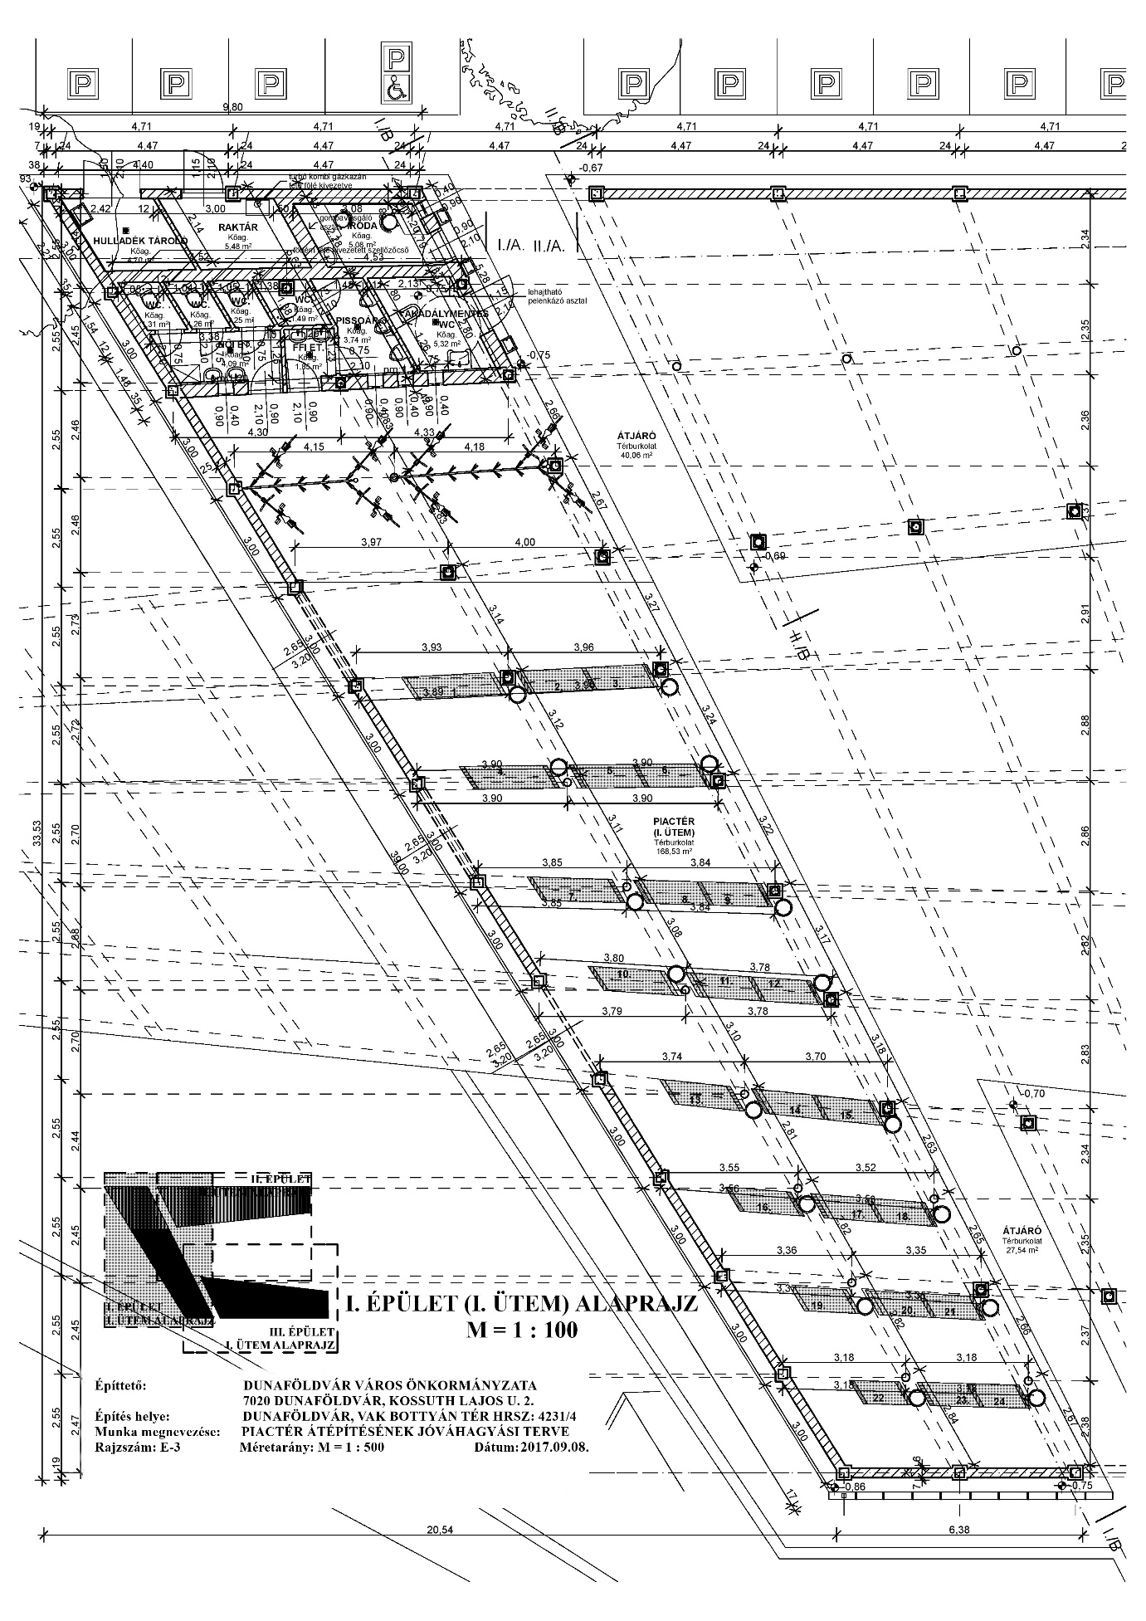

III, Épület – Alaprajz
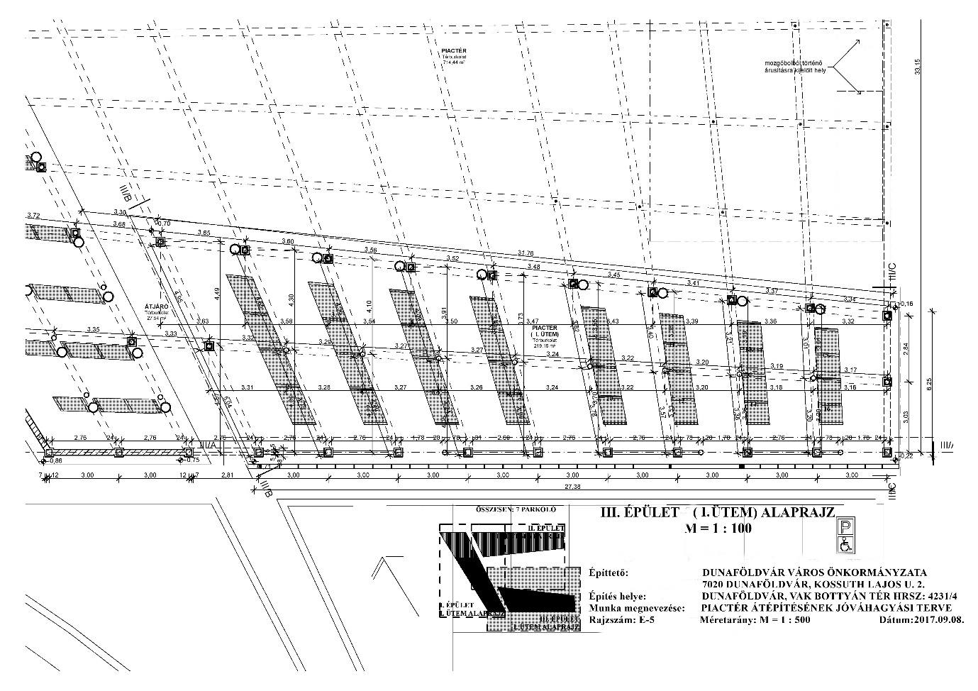

I, Épület – Metszet
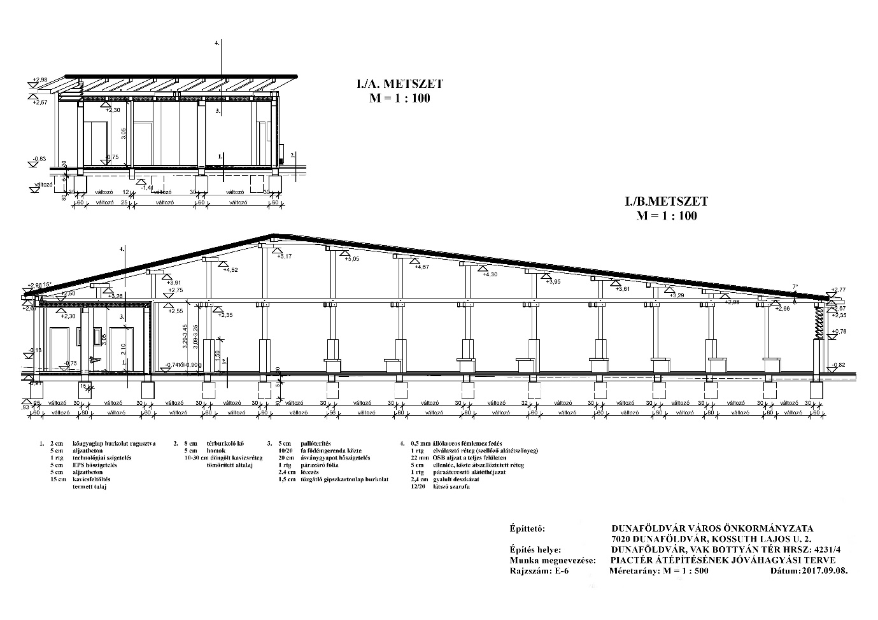

III, Épület – Metszet

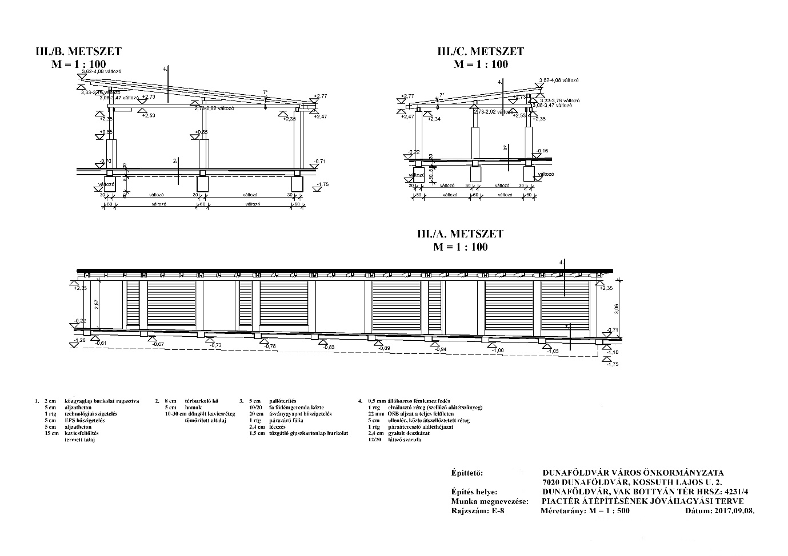

I, Épület - Homlokzat
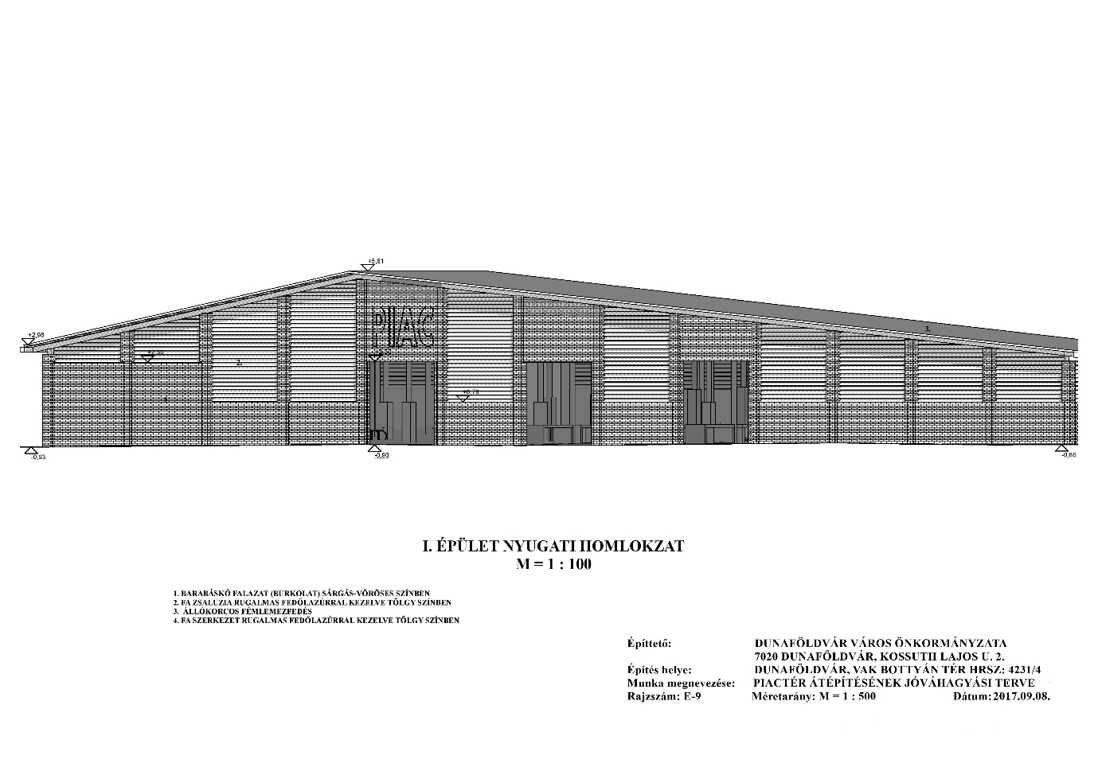

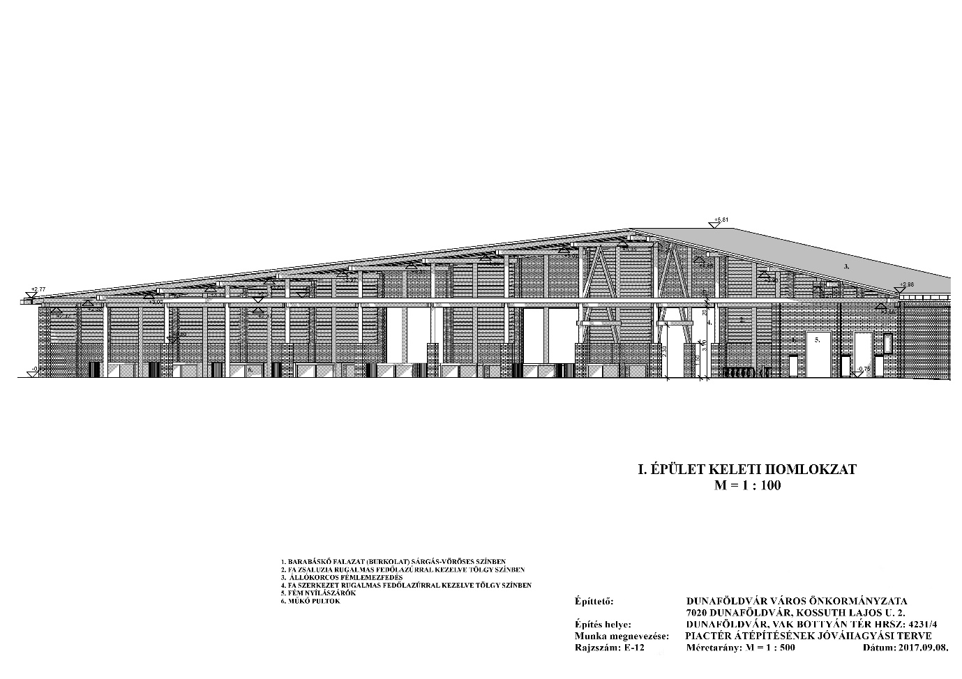

III, Épület – Homlokzat
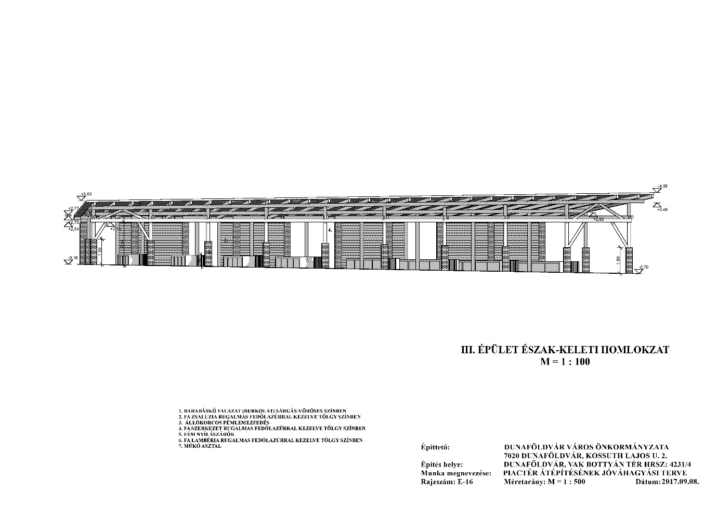

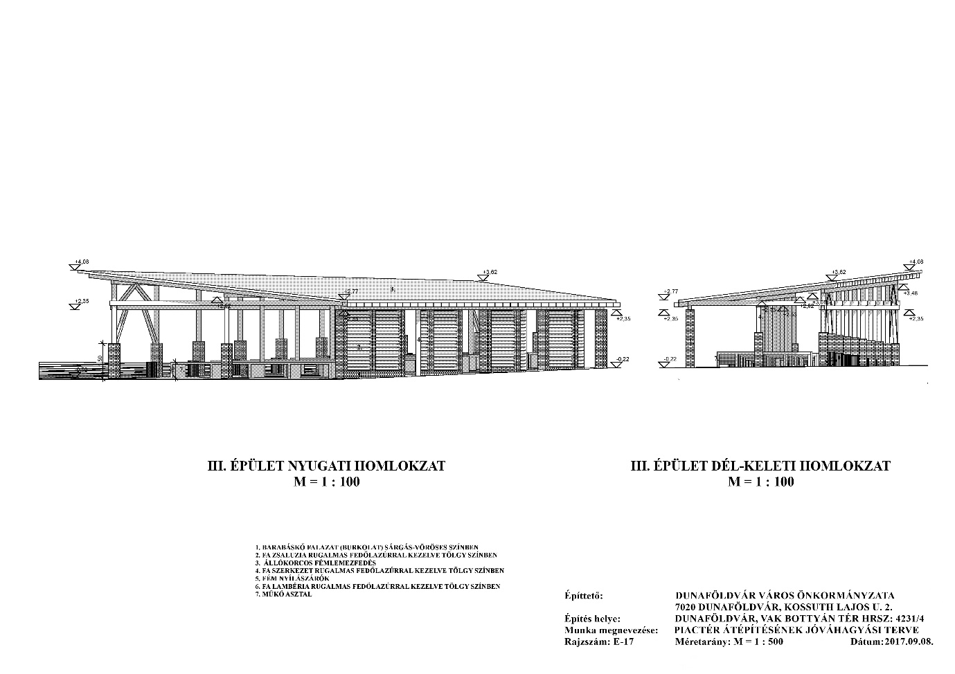

Közterület kialakítási helyszínrajz
